Simplement  Un peu de ciel gris (de ciel gris)  Un peu de ciel bleu (un peu de ciel bleu)  Un marron verni (marron verni)  Un caillou curieux  Un livre qu’on lit (qu’on lit)  Au chaud quand il pleut (au chaud quand il pleut)  Tout cela suffit (oui, oui, oui)  Pour me rendre heureux….  Les mains dans les poches  Une balade entre amis  Pomme tartine ou brioche  Au goûter c’est inouï  Et quand j’ouvre les yeux  Je vois maman qui sourit (maman qui sourit)  Tout cela suffit (cela suffit)  Pour me rendre heureux. | Simplement  Un peu de ciel gris (de ciel gris)  Un peu de ciel bleu (un peu de ciel bleu)  Un marron verni (marron verni)  Un caillou curieux  Un livre qu’on lit (qu’on lit)  Au chaud quand il pleut (au chaud quand il pleut)  Tout cela suffit (oui, oui, oui)  Pour me rendre heureux….  Les mains dans les poches  Une balade entre amis  Pomme tartine ou brioche  Au goûter c’est inouï  Et quand j’ouvre les yeux  Je vois maman qui sourit (maman qui sourit)  Tout cela suffit (cela suffit)  Pour me rendre heureux.

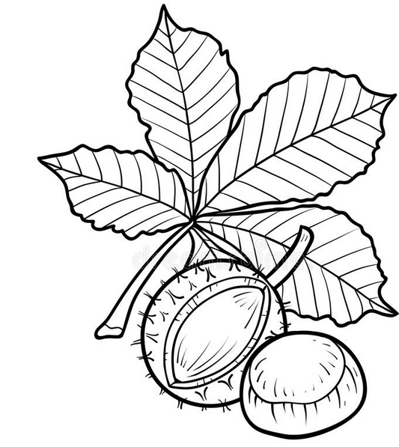 | 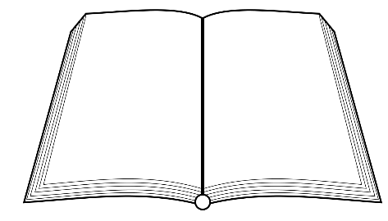 | 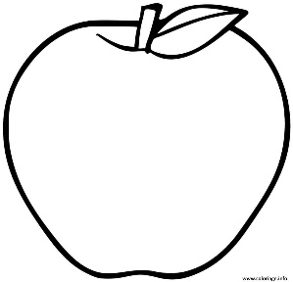
 | 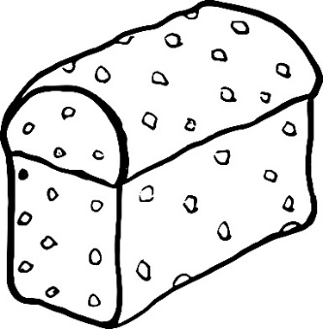 | 